附件
“长强”牌热轧带肋钢筋新旧产品标牌
“长强”牌热轧带肋钢筋新标牌：
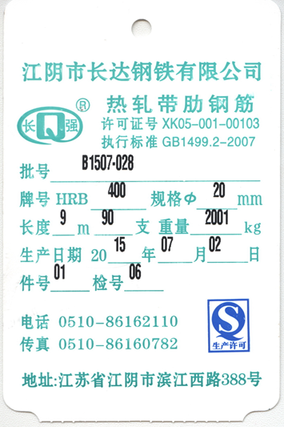

“长强”牌热轧带肋钢筋现标牌：
